Szakmai beszámoló a
2017-es évről
BMSZKI
Vaspálya utcai Átmeneti Szállás
„VÁLTÓ-HÁZ”

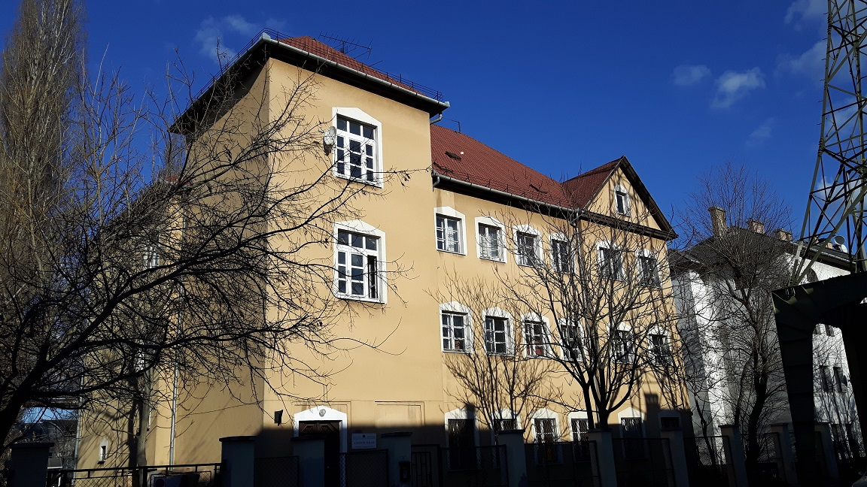

„ Kényszeres szárazság és örömteli józanság között fényévnyi különbség van.”
Dr. Robert Lefever

- A 2017-es évről
Az intézmény fantázianeve (Váltó-ház) részben kifejezi szakmai programunkat, hiszen a név a változás szóra utal. Szoktak minket absztinens szállónak is hívni. Ez a jelző igaz is, de hangsúlyozni szoktuk, hogy a tartós józansághoz nem elég nem inni. Dr. Robert Lefever így fogalmaz: „A tengeribetegség megszűnik, amint az érintett személy a szárazföldre lép, de az alkoholizmus nem szűnik meg, ha a beteg leteszi a poharat, mert lelke tovább háborog.”

Ügyfeleink szeszmentesen érkeznek hozzánk, hiszen ez a tény nálunk bekerülési feltétel. Ám ez azt jelenti, hogy elveszítették, önkéntesen eldobták lelki bajaik, fájdalmaik, szenvedéseik addigi jól bevált „gyógyszerét”. Kétségtelen, hogy az alkoholfogyasztás megszüntetésével automatikusan érkeznek bizonyos pozitív hatások. Javul az egészségi állapotuk, nagyobb eséllyel találnak munkát, bekerülhetnek egy magasabb küszöbű ellátásba. Ám, ahogyan Lefever fogalmaz, a lelkük tovább háborog, fájdalmaik, rossz érzéseik, feldolgozatlan traumáik nem szűnnek meg. A Váltó-ház programja egy felépülési folyamat, amely a józanság megszerzésének és megtartásának technikáiról, valamint az alkoholbetegség ismeretanyagának elsajátításáról szól. Egy másik megfogalmazás szerint a józanodás nem más, mint megtanulni szeretni és szenvedni. Intézményünkben az átmeneti szállók szokásos szolgáltatásai mellett hangsúlyt fektetünk a csoportmunkára, a mentálhigiénés jellegű szolgáltatásokra. Továbbra is intenzíven támaszkodunk az önsegítő közösségek felépülési programjára, szemléletére, módszereire, azokat folyamatosan ajánljuk ügyfeleinknek, ösztönözzük őket, hogy kapcsolódjanak ezekhez a közösségekhez.

A függőségben szenvedők mellett továbbra is fogadunk „programon kívüli” ügyfeleket is, akik vállalják az absztinens életmódot, a Váltó-ház speciális szabályait és kellően elfogadóak a függőkkel kapcsolatban. Ezen ügyfelek aránya évek óta 10 % körül mozog, 2017-ben 11 % volt ez a szám.

A 2017-es év nagy újdonsága volt a foglalkoztatási programokba való bekapcsolódás. Ügyfeleink közül 2 fő került be a közfoglalkoztatási csapatba. (bővebben a 6.3 pontban)

2016-ban indult a kerti programunk, ami 2017-ben is folytatódott, az intézmény kertje csodásan megújult. Ügyfeleink profi kertépítőket megszégyenítő módon tevékenykedtek és igazán mindenki megelégedésére szolgáló közösségi teret hoztak létre. Éreztük is az eredményt, ügyfeleink az eddiginél nagyobb számban és gyakrabban tartózkodtak a szabadban. (bővebben a 6.2 pontban)

2017-ben is több pályázatot sikerült megnyerni és megvalósítani.
A KAB-os pályázatunk keretében egyéni addiktológiai konzultációt biztosítottunk ügyfeleinknek, valamint egy edukációs jellegű csoportot is indítottunk, „Józannak maradni!” névvel. A direkt józanságmegtartó foglalkozások és konzultációk mellett, az életmódváltást elősegítendő szabadidős programokat is szerveztünk a pályázat segítségével. Szentendrei kirándulás, múzeumlátogatás, színházlátogatás, közös főzések, kézműves foglalkozások szerepeltek a pályázati programok között. Eszközök beszerzésére is nyertünk bizonyos összeget, élelmiszert, fotelokat, társasjátékokat, kertészeti eszközöket, kézműves alapanyagokat vásároltunk.
Újra lehetőségünk nyílt egy nyertes HKA pályázat segítségével addiktológiai csoportfoglalkozást működtetni az intézmény környékén tartósan közterületen élő hajléktalan emberek számára. A csoportnak a „Kapaszkodó” nevet adtuk.

A BMSZKI 2017-ben 200 ezer Ft összegben biztosított közösségi keretet az intézmény számára, amelyet az alábbiakra költöttük:
- Szektorlabda (gombfoci) asztal.
- Bográcsozás a kertben.
- Kerti eszközök, szerszámok, magok, palánták.
- Társasjátékok.
- Kézműves eszközök, kellékek, alapanyagok.
- Karácsonyi vacsora.

2017-ben is több, a stábot érintő változást éltünk át. Augusztusban Aydin Judit távozott tőlünk. Az ő pótlására áthelyezéssel érkezett hozzánk Botyánszki Alíz. Alíz csak november 20-án tudott csatlakozni hozzánk, ezért az augusztus és november közötti időszak különösen nehéz volt, főként az ügyeleti beosztás szempontjából. Kárpótolt minket az a tény, hogy Alíz megbízható, lelkiismeretes, szorgalmas dolgozónak bizonyult, beilleszkedése betanulása gördülékeny és problémamentes volt.

A pénztárosi feladatok ellátására „mozgó pénztáros” kolléga érkezett hozzánk, aki heti 2 alkalommal van jelen az intézményben.

Régi tervünk volt egy „beszélgetős” szoba kialakítása. Ez 2017-ben sikerült is, az első emeleti TV szobát alakítottuk át. Néhány lakó elégedetlen volt, hogy nem talál a saját emeletén TV szobát, de hamar elcsitultak a kedélyek. Volt, aki még örült is amikor „felfedezte”, hogy a földszinti könyvtárban sokkal nagyobb képernyős a televíziót.
Az interjú szobát heti egy alkalommal a pszichológus kolléga használja, egyéb napokon pedig az esetkezelő szociális munkások.

Sikerült előre lépnünk a bogármentesség megteremtésében. 2017-ben több alkalommal történt irtás, illetve a lakószobák festése is lezajlott. Leszereltük az összes potenciális búvóhelyet jelentő tárgyat a szobákból: polcokat, karnisokat, akasztókat. A függönyök helyett ablakfóliákat alkalmaztunk. A beköltözési protokoll alkalmazásával együtt a fenti lépések jelentős eredményt hoztak. Egy-egy szobában tért vissza a probléma, ezekre helyi irtást rendeltünk. Jelenleg az intézmény poloskamentesnek mondható.

A BMSZKI által biztosított reprezentációs keretet 2 alkalmas csapatépítésre használtuk fel. A felkért trénertől azt kértük, hogy könnyed, játékos eszközöket alkalmazzon. Ezeket a programokat igen hasznosnak ítéltük, a játékok, gyakorlatok által sokat tanultunk magunkról, egyértelműen fejlődött a team-en belüli egység.

Munkatársaink 2017-ben az alábbi képzéseken vettek részt:
- Szociális szakvizsga (Dósa László, Körmendi Gábor).
- Addikciók, függőségek, terápiák tanfolyam (Aydin Judit, Tomka Gáborné, Tóthné Takács Anita).
- Facilitátor képzés, resztoratív technikák elsajátítása (Körmendi Gábor, Tóthné Takács Anita).
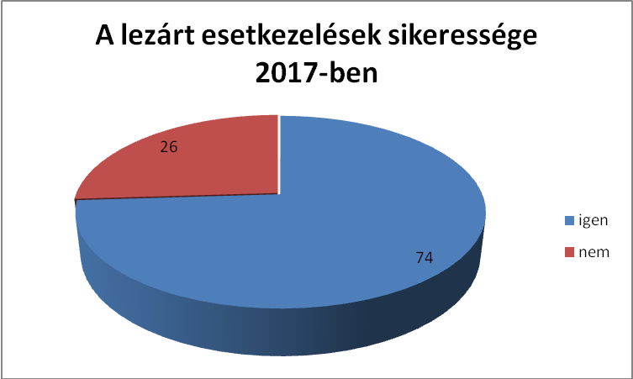
Az esetkezelő szociális munkások a lezárt esetkezelési folyamatok 74 %-át sikeresnek ítélték. Ez az arány 2016-ban 65 % volt. Siker alatt azt értjük, hogy a szociális munka terve egészben vagy részben teljesült, az eltervezett lépések megtörténtek, az ügyfél fejlődött a józanodás terén.

2.) A stábról
név | végzettség | munkakör | megjegyzés
Aydin Judit | szociális munkás | szociális és mentálhigiénés munkatárs | 2017. augusztus 15-ig
Botyánszki Alíz | szociális munkás | szociális és mentálhigiénés munkatárs | 2017. november 20-tól
Dósa László | szociális munkás | szociális és mentálhigiénés munkatárs
Jávor Tamás | szociális munkás, szociálpolitikus | szociális és mentálhigiénés munkatárs
Körmendi Gábor | szociális munkás | szociális és mentálhigiénés munkatárs
Németh Adrienn | szociális asszisztens | szociális segítő
Oberth Anita | szociális asszisztens | szociális segítő
Szívós Rita | szociális munkás | szociális és mentálhigiénés munkatárs
Tomka Gáborné | szociális munkás, addiktológiai konzultáns | szociális és mentálhigiénés munkatárs
Tóthné Takács Anita | szociális munkás, addiktológiai konzultáns | szociális és mentálhigiénés munkatárs
Soós Mária | szociális munkás, szociálpolitikus | ellátási egységvezető

3.) Bekerülés a Váltó-házba, Lehetőség Csoport
A Váltó-ház saját felvételi rendszert működtet „Lehetőség Csoport” néven. A keretek, szabályok 2017-ben nem változtak az előző évekhez képest.
2017-ben 133 fő jelentkezett felvétel céljából, ebből 70 fő (az összes jelentkező 53 %-a) be is költözött az intézménybe. Ez az arány évek óta alig változik, 2016-ban 54 % volt. Az összesen felvett 70 főből 36-ot elsőre ítéltünk alkalmasnak, 28-an második nekifutásra, 6-an pedig harmadszorra jártak sikerrel. Senki nem igényelt háromnál több megjelenést. Az összes felvételt nyert ügyfél 51 %-a tehát már az első találkozás után beköltözhetett.

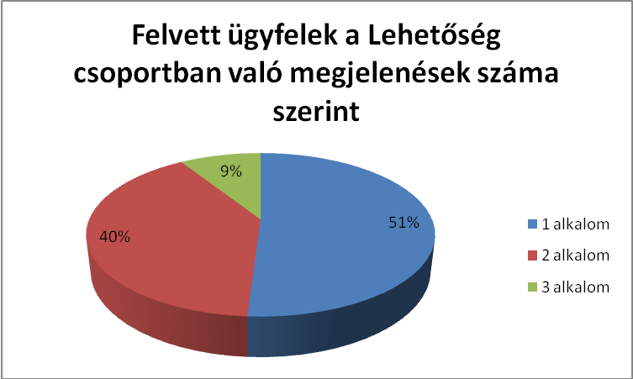

A megjelent 133 személlyel összesen 187 alkalommal beszélgettünk. Mindösszesen 10 fő (8 %) került elutasításra. Az elutasítás leggyakoribb oka, ha valakinél egyértelmű, hogy nem tudja, vagy nem akarja teljesíteni a bekerülési feltételeket.
A rendelkezésre álló férőhelyek jobb kihasználtsága érdekében 2012 óta már a Lehetőség csoporton kívül is fogadunk jelentkezőket, főként, ha a BMSZKI FET irányítja hozzánk az ügyfelet, amely egyre gyakrabban történik meg. 2017-ben 27 fővel, a jelentkezők 20%-ával a Lehetőség Csoporton kívül találkoztunk.

4.) Ügyfeleinkről a számok tükrében
A Váltó-ház ügyfelei elsősorban azok a hajléktalan emberek, akik felismerték függőségüket, helyzetükön változtatni szeretnének, s ennek érdekében elköteleződtek a felépülési program mellett. Vállalják a teljes absztinenciát és az intézmény által kínált rehabilitációs programot. Elsősorban alkoholbetegek jelentkeznek, de megfordultak nálunk drogfüggők, szenvedélyes szerencsejátékosok, kapcsolatfüggők, és programon kívüli ügyfelek is. Programon kívüli ügyfeleink gyakran rendelkeznek valamilyen pszichiátriai diagnózissal. 2017-ben 11 % volt a programon kívüliek aránya, amely kissé növekedett a 2016-ban mért adathoz képest. A programon kívüli ügyfelek jelenléte továbbra sem jelent gondot az alapprogram működtetése szempontjából.
2017-ben 115 ügyfél fordult meg nálunk hosszabb-rövidebb ideig a 66 férőhelyen. 77 fő távozott és 70 fő költözött be a Váltó-házba. A 115 főből 17 nő és 98 férfi ügyfelünk volt. Lakóink nemek közötti megoszlása az engedélyezett férőhelyek arányát tükrözi.

A kiköltözők és felvettek száma a következőképpen alakult havi bontásban:

HÓNAP | Új felvétel | Távozott
Január | 6 | 8
Február | 8 | 4
Március | 9 | 9
Április | 2 | 3
Május | 6 | 6
Június | 3 | 7
Július | 8 | 11
Augusztus | 7 | 6
Szeptember | 10 | 12
Október | 4 | 4
November | 5 | 4
December | 2 | 3
Összesen | 70 | 77

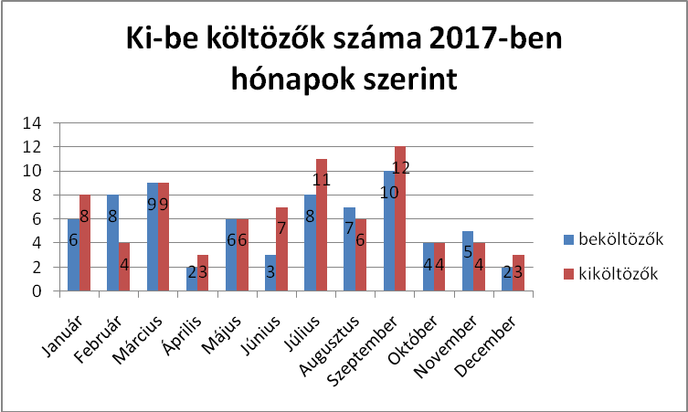

2017-ben 70 fő volt a beköltözők száma. Legtöbben (23 %), a BMSZKI éjszakai menedékhelyeiről érkeztek. Összesen 27 % azoknak az ügyfeleknek az aránya, akik a BMSZKI valamelyik intézményéből költöztek hozzánk. Az előző években egyértelműen az egészségügyi intézmények küldték hozzánk legnagyobb arányban az ügyfeleket. 2017-re ez a helyzet megváltozott, 27 % érkezett terápiából, míg a beköltözők 44 %-a érkezett a hajléktalan ellátás valamelyik intézményéből.
Fontos még megemlíteni, hogy közvetlenül közterületről 13 fő (11 %) érkezett, ebből 3 ügyfél a nálunk működő „Kapaszkodó” csoportból.

A beköltözők honnan érkeztek? | fő | %
BMSZKI átmeneti szálló | 5 | 4
BMSZKI éjszakai menhely | 27 | 23
egyéb átmeneti szálló | 9 | 8
egyéb éjszakai menhely | 10 | 9
Nyírő Gyula Kh. | 10 | 9
Merényi Gusztáv Kh. | 2 | 2
egyéb kórház | 5 | 4
rehab. intézmény | 14 | 12
szívességi lakáshasználat | 8 | 7
munkásszálló | 7 | 6
közterület | 13 | 11
család | 2 | 2
albérlet | 2 | 2
BV | 1 | 1
összesen | 115 | 100

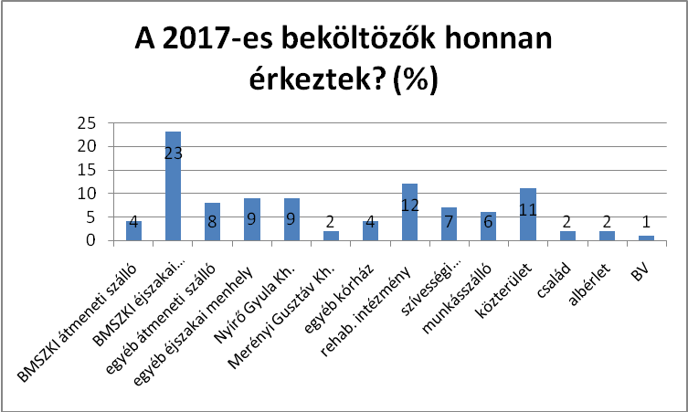

A kiköltözők száma 77 volt 2017-ben. Legtöbben, (21%) bérelt lakásba, szobába tudtak kiköltözni. 53% azoknak az aránya, akikről biztosan tudjuk, hogy a hajléktalan ellátáson kívül találtak lakhatást. Ezekhez számítjuk a bérelt lakást, a bérelt szobát, a szívességi lakáshasználatot, az élettársi kapcsolatot, a családba való visszafogadást, a munkásszállót, és a félutas jellegű Lélek házat is. A terápiába, kórházba kerülők főleg visszaesés miatt költöztek el, így lakhatásukban nyilván nem történt előrelépés.

hová költözött? | %
BMSZKI átmeneti szálló | 8
egyéb átmeneti szálló | 8
BMSZKI éjszakai menhely | 5
egyéb éjszakai menhely | 5
addiktológiai rehab. vagy kórház | 9
bérelt lakás/szoba | 21
Lélek-ház | 9
önk. bérlakás | 3
élettárs | 5
család | 5
szívességi | 3
munkásszálló | 6
elhunyt | 4
ismeretlen | 8
idősek otthona | 1
összesen | 100

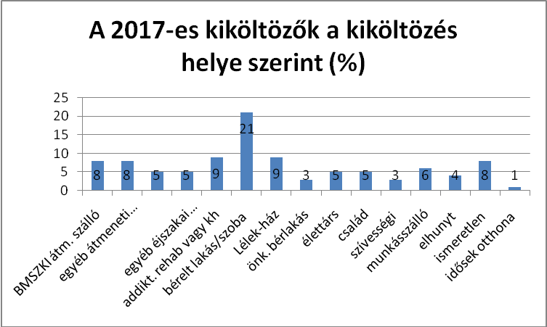

A 2017-es ügyfeleink életkor szerinti megoszlása az alábbiak szerint alakult:
2017-es lakók életkor szerinti megoszlása
 | életkor |  |  |  |  |  |  |  |  |  | összesen
 | 25 alatt | 26-30 | 31-35 | 36-40 | 41-45 | 46-50 | 51-55 | 56-60 | 61-65 | 65 felett | összesen
% | 1 | 1 | 9 | 7 | 7 | 16 | 20 | 12 | 13 | 14 | 100 %
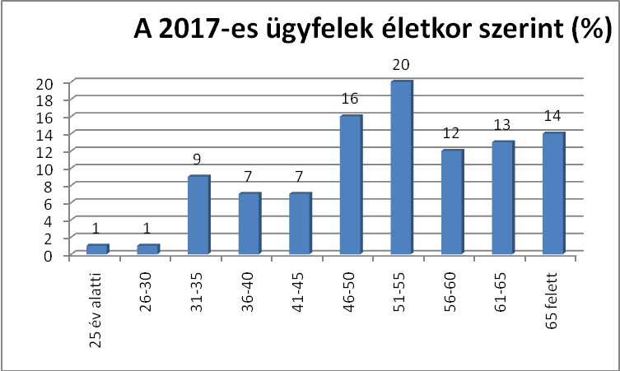

Az elmúlt években jelentősen növekedett ügyfeleink között az 55 év felettiek aránya. 2017-ben azt tapasztaltuk, hogy ez az arány magas maradt (39%), de a növekedés megállt.

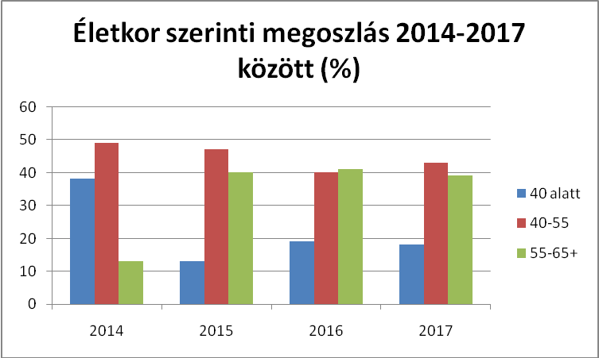

2017-es lakóink legmagasabb iskolai végzettségéről:
2017-ben minden lakónk rendelkezett minimálisan 8 általános iskolai végzettséggel. Legnagyobb arányban (34 %) a szakmunkásképző intézményben végzettek képviseltetik magukat. Ügyfeleink 35%-a szakközépiskolában vagy gimnáziumban érettségizett, 8% pedig diplomával rendelkezik. Tehát ügyfeleink 43%-a minimum érettségizett.

legmagasabb iskolai végzettség (befejezett iskolák) | %
8 általános | 23
szakmunkásképző intézet | 34
szakközépiskola érettségivel | 16
gimnáziumi érettségi | 19
főiskola | 2
egyetem | 6
összesen | 100

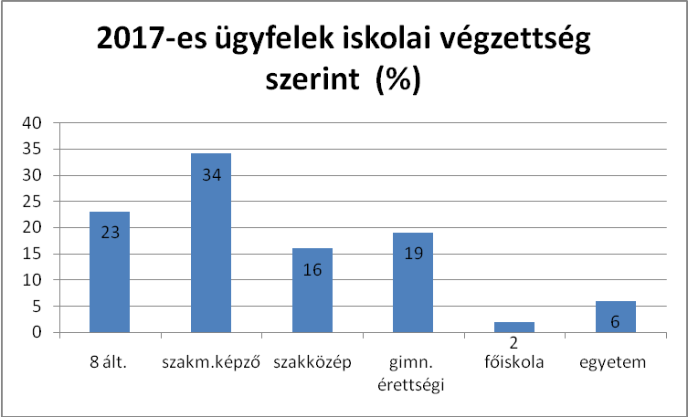

Lakóink foglalkoztatási, jövedelmi helyzete:
2017-ben lakóink 6%-a nem rendelkezett saját jövedelemmel. Őket hozzátartozó, civil szervezet, vallási közösségi támogatta. Tovább növekedett az öregségi nyugdíjból élők aránya. Az FHT összege sajnos 2017-ben sem növekedett, így továbbra is súlyos megélhetési gondokkal küszködtek azon ügyfelek, akik csupán ebben az ellátásban részesültek. Ugyanez elmondható az EGYT-ről is.
Legnagyobb arányban a munkába járók voltak: ügyfeleink 60%-a munkajövedelemhez jutott 2017-ben. Jelen volt még az alkalmi jellegű foglalkoztatás is, de jelentősen megnövekedett a hivatalos, bejelentett forma, így ügyfeleink munkaerő-piaci kiszolgáltatottsága csökkent az előző évekhez képest.
Továbbra is súlyos problémát jelentenek a különböző tartozások, levonások. Lakóink 37%-ának terheli jövedelmét valamilyenfajta törlesztési kötelezettség, amely megnehezíti a kilépési célok elérését.

a jövedelem típusa | (%)
jöv. nélkül | 6
foglalkoztatást helyettesítő támogatás | 4
egészségkárosodási és gyermekfelügyleti t. | 4
munkanélküli járadék | 1
rokkantsághoz kapcsolódó ellátás | 8
öregségi nyugdíj | 17
alkalmi munka | 13
bejelentett munka | 47
összesen | 100

A hivatalos, bejelentett foglalkoztatásban dolgozók aránya 2017-ben 47%-ra növekedett a 2016-os 26%-ról. A munkaerő-piac változásai, a sok szakmában jelentkező munkaerőhiány következményeit ügyfeleink is megérezték. Könnyen tudtak elhelyezkedni az építőiparban, a kereskedelemben, a vendéglátásban. Ez a kedvezőbb helyzet viszont csak az egészséges ügyfelek számára hozhatott javuló jövedelmi helyzetet. A betegek, idősek továbbra is súlyos kiszolgáltatottságot éltek meg alacsony jövedelmük miatt.

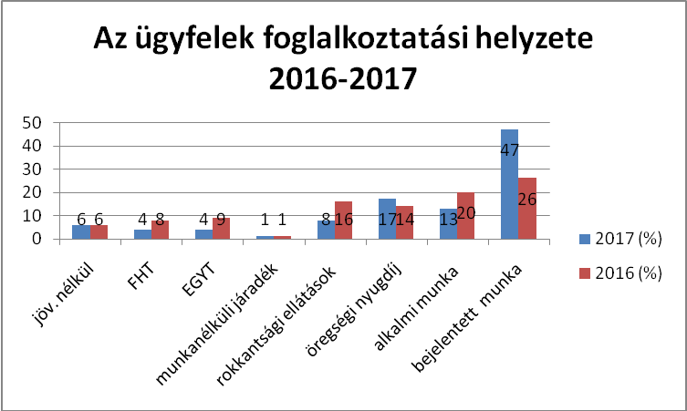

A jövedelem típusa mellett vizsgáltuk a jövedelmek nagyságát is, és a következő képet kaptuk.

jövedelem összege | %
jövedelem nélkül | 7
25 ezer Ft alatt | 3
25-50 ezer Ft | 18
50-75 ezer Ft | 30
75-100 Ft | 21
100-125 ezer Ft | 16
125 ezer felett | 5
összesen | 100

Az látszik, hogy lakóink 28%-a 50 ezer Ft alatti jövedelemből kénytelen megélni, így a BMSZKI eljárásrendje értelmében nem kérhető tőle rendszeres előtakarékosság. A hajléktalanságból való kilépés így számukra rendkívül nehéz.

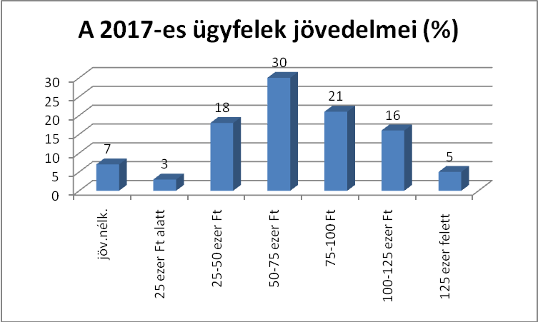

Visszaesések:
Minden évben vizsgáljuk a visszaesések számát. 2017-ben ügyfeleink 30%-a fogyasztott alkoholt, vagyis megszegte a beköltözéskor vállalt absztinencia szerződést. Ez kismértékű csökkenés az előző évhez képest. Hangsúlyozzuk, hogy a visszaesés önmagában nem mutatja a felépülési folyamat sikertelenségét. A szerfogyasztáshoz való visszatérések egy része, ahol nem történt a teljes életmódot érintő visszarendeződés, inkább megcsúszásnak minősíthető. Ilyenkor könnyebb újra kezdeni a józanodási munkát. Ügyfeleink jóval nagyobb része (70 %) szeszmentes maradt 2017-ben.
Meg kell azonban említeni a szerváltások jelenlétét is, ami főleg a gyógyszerfogyasztást, az internetfüggőséget, a sportfogadások kóros gyakorlását jelenti. Új jelenség, hogy vásárlási függőséget is tapasztaltunk ügyfeleink körében.

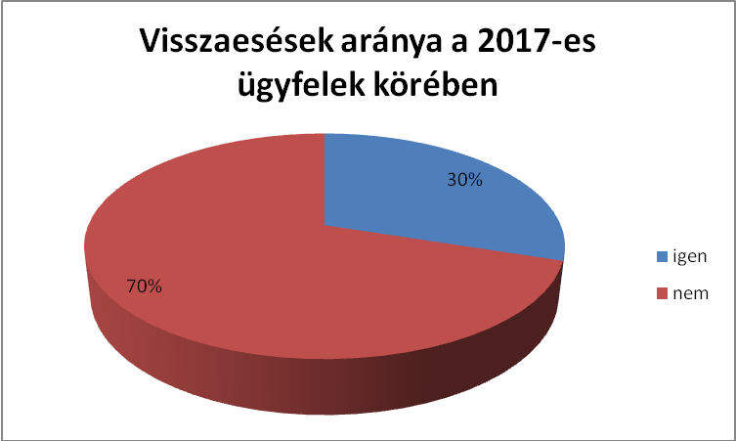

Az önsegítő közösségekhez való kapcsolódás:
2017-ben ügyfeleink 70 %-a tartott különböző intenzitású kapcsolatot valamelyik önsegítő közösséggel. Önsegítő közösség alatt az Anonim Alkoholisták közösségét, a Gamma Gt-t és a Kék Kereszt Csoportokat értjük. Egyes szakemberek szerint a felépülés elngedethetetlen elemei: elköteleződés, program, közösség, spiritualitás. Ezekben a sorstársi közösségekben a felépülés ezen elemei mind jelen vannak.

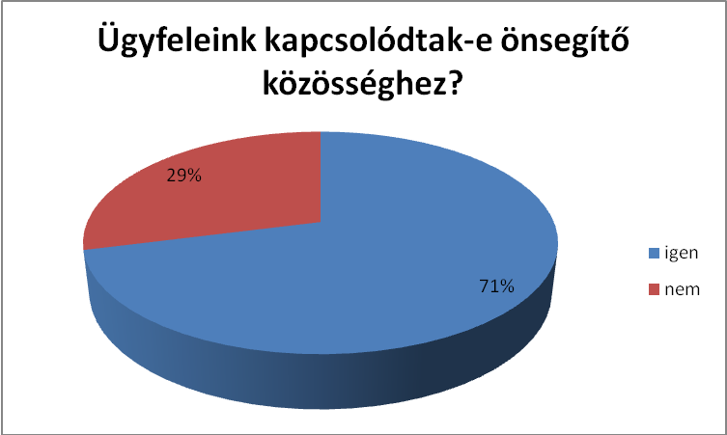

5.) Csoportok
5.1 JÓZANSÁV (A beszámolót készítette: Tóthné Takács Anita szociális munkás)
2017. január 2-án tartottam az első JÓZANSÁV elnevezésű csoportot. Ez a csoport a Józannak maradni csoport folytatása volt, amit addig Budán Ferenc addiktológiai konzultáns tartott az egyik pályázat keretében.
Ezt a csoportot az új beköltözőknek 6 alkalommal kötelező meglátogatni. A többi csoporton egy alkalommal vesznek részt a hozzánk érkező ügyfelek, és eldöntik az első 30 napban hogy melyik mellett köteleződnek el, vagyis melyiket látogatják rendszeresen majd.
2017. január 2. és 2017. december 11. között 18 csoportot tartottam. A hétfői napot választottam a foglalkozásokra, kétheti gyakorisággal. A Józansáv csoportot 6-19 fő látogatta, átlagban 12 fő.
A 30 nap után visszaesők számára is kötelező jelleggel bírt 6 alkalommal, őket „újrázóknak” neveztük el. Fontos volt számukra, lehetőséget biztosítani a csoporton a visszaesésük elmeséléséhez, az esetleg már feltárt tanulságok (visszaesés okainak) megosztásához teret adni. Ez a többi résztvevőre is mély hatást gyakorolt.
4-5 fő választotta állandó csoportjának és látogatta állandó jelleggel a Józansávot. Olyan lakó is volt, aki már több mint egy éve a szállón lakik, de a józansága megtartása szempontjából fontosnak tartja a rendszeres csoportlátogatást.
Második alkalommal kértem a résztvevőket hogy válasszunk együtt nevet az újonnan alakult csoportnak, mivel témájában, tematikájában próbáltam követni a Józannak maradni csoportot, de szerettem volna, ha kifejeződik a különbség, mind a csoportvezető személyét, mind műfaját illetően. Nagyon beszédes neveket hoztak be az ötletbörzébe a tagok, ami kifejezi az alkoholbetegek humorát („Hosszúlépés”) és a változtatás szándékát is (Maradj talpon; Jövőbe néző; Gondolkodj; Csakma; Jó-ma; Támasz, Józanút).
A Józannak maradni csoport tematikáját folytattam, elsődleges célként az alkoholizmus betegségként való elfogadását, a betegségtudat kialakítását, az ivásvágy elkerülésére való eszközök átadását, begyakoroltatását és az önsegítő csoportokba való integrációt tűztük ki célul.
Ezt elsősorban edukációs, ismeretátadó jelleggel: kiselőadások formájában és játékos feladatok, valamint rövid beszámolók formájában próbáltam elérni. Nyitott csoport lévén a folyamatos mozgások, illetve a magas csoportlétszám miatt nehéz volt az intimitás mélyebb fokát elérni, de azért törekedtem a biztonságos csoportlégkör kialakítására, ahol az őszinte érzések megszülethetnek. Szerencsére ennek is részese lehettem több alkalommal.
Minden egyes csoportot magam bemutatásával, a csoportszabályok ismertetésével (amit vagy én mondtam el, vagy együtt gyűjtötte össze a csoport) kezdtem. A lakók bemutatkozásánál kértem, hogy nevezzék meg a szenvedélybetegségüket és mondják el melyik önsegítő csoport gyűléseit látogatják. Több alkalommal kértem, hogy nevezzék meg a napjaik számát, mióta nem fogyasztanak alkoholt, mióta nem használnak szert. Hamar kiderült, hogy a csoport nagy része (sajnos a többség) nem számolja az eltelt tiszta 24 órákat. Számomra nagy élmény volt, amikor az egyik lakó (aki önként vett részt a csoporton és rendszeresen látogatta) kb. 4 hónap elteltével tudta megmondani a tiszta, józan napjainak a számát, amit addig nem számolt.
Az első „turnust”, vagyis 6-7 alkalmat az alábbi témák köré csoportosítottam (utána néha ezeket a csoport igényeinek megfelelően kombináltam):
1. Az alkoholizmus, mint betegség. Fontosnak tartottam a betegségszemlélet átadását, fontosabb fogalmak tisztázását: józanság, száraz részegség közötti különbség meghatározását. Ehhez a józanság hitelkártya feladat társult.
2. Józanság értékrendje, kézábra készítése, régi és új értékrendi elemeket felsorolva. Miért fontos hogy első helyen a saját egészségem, saját józanságom álljon.
3. Visszaesésére figyelmeztető jelek listája. 51 tünetből álló lista szétvágva, mindenki 3-4 tünetet kap, amit beazonosít saját magán.
4. Ivásvágy elkerülése, AA program eszközei. A csoport együtt szedi össze, hogy mire kell figyelni az új józan életében, hogy lehet elkerülni az újra ivást. „Üzenet a palackban”: Az Anonim Alkoholisták (AA) által használt eszközök tárgyiasított formái vannak elrejtve a csoporttérben, ezeket kell megkeresni.
5. Önsegítő csoportok, szükségem van-e az AA-ra. Ki tud többet az önsegítő csoportokról – totó. Ki melyik önsegítő csoportba jár, mit jelent a számára.
6. Szlogenek. Hasznos gondolatok a felépülésemhez vezető úton. Hangos meditációk, amelyek segítenek a kezdő józanodónak, hogy megértse önmagát, a program világát.
7. Csak a mai nap, 24 órás technika a józan mindennapokban. Milyen a helyes időbeosztás? Hogyan tudok a jelen feladataira koncentrálni, mit tudok a mai nap megtenni a józanságom érdekében?
Legfontosabb cél a csoport minden egyes tagját megismertetni a betegsége természetével, az őszinte kommunikáció megszületésénél „bábáskodni”, az azonosulás élményét elősegíteni, a sorstársi közösség működésének megértésében irányt mutatni. Az egyik csoporttag nyíltsága segítheti a másik tagot az őszintesége felé vezető úton. Ezt főleg azoknál a csoporttagoknál lehetett megtapasztalni és érezni, akik már valamilyen hosszabb távú rehabilitációs kezelésen vettek részt, vagy kórházból érkeztek és részt vettek csoportfoglalkozásokon. Ők nagyon mélyítették a csoportot őszinteségükkel.
Eleinte számomra nehézséget okozott a csoportkultúra kialakítása (főleg az új beköltözőknél), gyakran kellett őket figyelmeztetni a csoportszabályok betartására, mert „beszóltak” egymásnak, minősítették, véleményezték egymást. Év végére kialakítottuk az IBM-et, ami azt jelenti: „ne ítélj, ne bírálj, ne minősíts!”
Egy októberi csoportleírást vázolok, ami szerintem jól sikerült:
15 fő vett részt rajta, egy fő számára nem volt kötelező a részvétel. A csoporton részt vett egy új kolleganő is, aki megfigyelőként vett részt a csoporton, segítséget nyújtott az írásos feladatok elkészítésénél.
A csoportszabályok ismertetése és a bemutatkozó kört követően kértem a résztvevőket, hogy együtt szedjük össze a száraz részegség és a józanság tüneteit, jellemzőit. A 15 főből 5 ember tudta elmondani magától, mit jelent számára a két fogalom közötti különbség. Ezért is tartottam fontosnak hogy ezt összeírjuk, értsék a ház lakói, miért oly fontos a csoport,- és önismereti munka a felépülési folyamatban.
A következő tüneteket írtuk fel a részt vevő kolleganő segítségével a flipchart táblára:
Józanság ismérvei: tiszta gondolkodás, érzelmek megélése, szabadság, naptervezés, közösség, nyugodtság, következetesség, örömérzet, türelem, tiszta gondolkodás, józan társaság, kapcsolatok ápolása, elfogadás, alázat, munka világa, lelki munka.
Szárazság tünetei: sóvárgás, alkohol hiánya, szétszórtság, rossz közérzet, frusztráció, agresszivitás, feszültség, nyugtalanság, munkamánia, magány, hirtelen harag, hangulatingadozás, gőgösség, jellemhibák.
Megfigyelhető volt a csoporton hogy a szárazságra könnyebben mondtak példákat, hiszen még a józanság kezdeti lépcsőfokait másszák meg éppen. Azok a lakók, akik rendszeresen járnak valamelyik önsegítő csoport gyűléseire, aktívabbak voltak és könnyebben ment számukra a józanság jellemzőinek megnevezése.
Majd ezt követően összeírtuk a csoport által használt és ismert technikákat az ivásvágy elkerülésére: könyvolvasás, hit szerepe, zenehallgatás, megosztás, őszinteség, elemzés, alvás, telefon, szponzor, vízivás, negatív élmények – emlékezet zölden tartása, problémák kiírása magamból.
Kérdésekkel kellett segíteni őket, hogy elvonatkoztassanak az eddig használt (és valószínűleg nem bevált) technikáktól, mert elsősorban általános, inkább a szabadidő hasznos eltöltésére irányuló foglalatosságokat említettek. Többen saját élményeik megosztásával jelenítették meg egyes eszközök hasznos voltát. Egy csoporttag elmesélte, hogy vállalta fel a kollegái előtt a betegségét (őszinteség), akik ezt megköszönték neki és onnantól kezdve már nem kínálták alkohollal. Egy másik résztvevő elmondta, neki még az is segítség, ha végiggondolja, miről szól az ivásvágya, mit nem tett meg a józansága érdekében. Természetesen rá már nagyfokú tudatosság jellemző, több éves józansággal rendelkezik.
A csoporttal megalkottuk a TOP3 listát, amelybe a leghasznosabb technikák tartoznak. Ezek a külső eszközök segíthetnek a kezdő józanodónak az ivásvágy elkerülésében: Telefonhasználat (1.) – idősebb józanodó társát hívja fel vagy a szponzorát (2.) probléma esetén, látogasson el egy önsegítő csoport gyűlésére (3.), ahol ki tudja magából beszélni (4.) a fájdalmát.
A csoport zárásaként pedig végigvettük, kinek mi ad energiát a mindennapok küzdelmeihez. Ezt a kérdéskört az a benyomásom ihlette, hogy többen nagyon mélyen vannak, sok a problémájuk, az élethelyzetből fakadó nehézségeik. Többen említették a zenehallgatást, olvasást, naplóírást, napi leltárt, családtagok szerepét, tervek, célok kitűzését.
Ez a csoport nagyon aktív volt, ahol megjelent a csoport összteljesítménye, az együtt gondolkodás élménye és a tagok egyéni megosztása. Jó hangulatban zártuk a csoportot.
A Józansáv csoport tartása során megfogalmazott eredmények: a csoporttagok értik vagy legalább hallottak már a józanság fogalmáról, elkezdenek foglalkozni a betegségükkel, megismerik egymást a csoporton (ezt többször is kihangsúlyozzák, hogy nem a konyhában, hanem itt van alkalmuk ismerkedni lakótársaikkal), türelmet, toleranciát gyakorolnak.
A Józansáv csoport a Váltó-ház betegséggel kapcsolatos szemléletét képviseli és próbálja közvetíteni az ügyfeleknek. Ez nem könnyű dolog. Azt tapasztalom, hogy a lakóink nagy része az önsegítő csoportok látogatását a bekerülés feltételének tekinti, és utána már nem mutat hajlandóságot az önsegítő csoportok látogatása iránt. Missziós tevékenységem ennek megváltoztatása és csoportvezetőként is erre törekszem. Közelebb szeretném vinni a lakókhoz az önsegítő csoportok világát, programjuk megismertetésével felébreszteni a vágyat az önismereti munka iránt. A lakók különböző hivatkozásokkal hárítják az AA-ba való járást, vagy felszínesen beszélnek a gyűlésbeli élményeikről. Munkájukra, munkakeresésükre hivatkozva látogatják gyéren az önsegítő csoportok gyűléseit.
Számomra az a siker, ha valakiben a csoport hatására felébred a vágy az önsegítő csoportok látogatása iránt és a mélyebb önismereti munkára való igény is kialakul. Minden őszinte megnyilvánulásnak, minden érzés őszinte megélésének tudok azonban örülni, és ezt vissza is jelzem ott a csoporton. Úgy érzem, én is egyre jobban megtalálom a hangot a lakókkal, tudok velük azonosulni küzdelmeikben, örömeikkel, bánataikkal. Minden csoportot így szoktam zárni: Köszönöm, hogy itt voltak, várom Önöket 2 hét múlva is (ismertetem a témát) és hozzáteszem: „Járjanak gyűlésekre!”
Nehézségek, akadályok: kötelező jelleg, valaki ki is mondja ezt és számolja az alkalmakat. A nagy létszám miatt többen frusztráltak, nehezíti számukra az őszinte megnyilatkozást.
Tapasztalat: azoknál a lakóknál, akik a 6 alkalmat elnyújtva, nem a beköltözést követő 3 hónapon belül végezték el, a száraz részegség állapota nagyobb mértékben fennáll, náluk nagyobb részben történik visszaesés. Többen nem jöttek 6 alkalommal. Egy idő után már én sem tudtam követni, ki hány alkalommal vett részt a csoportokon, vagy jeleztem a tartós távol maradást az illető szociális munkásának. Erre a jövőben nagyobb hangsúlyt kell nekem is fektetnem.
A hozzám tartozó ügyfelekkel végzett munka során be tudtam építeni a csoportélményt az egyéni esetkezelésbe.
A szállón nagyrészt alkoholbetegek vesznek részt a rehabilitációs programban, de jelentkeznek drog- és gyógyszerfüggők is. A velük való munka számomra is kihívást jelent, törekszem az ő betegségtermészetük és működésmódjuk mélyebb megismerésére, hogy hatékonyabban tudjak segíteni nekik.

5.2 Ébresztő csoport (a beszámolót készítette: Dósa László)
Az Ébresztő Csoport, a Váltó-ház egyik józanságot támogató csoportja. A csoporttal, a leendő tagok első alkalommal a próbaidő teljesítése során ismerkedhetnek meg. Minden ügyfél, az első harminc nap után dönthet arról, hogy melyik csoport munkájában kíván rendszeresen részt venni. A próbaidő teljesítése után, átlagosan az ügyfelek 10%-a választja az Ébresztő Csoportot.
A csoport, az elmúlt évben 10 alkalommal, kéthetente szerda esténként nyújtott segítséget az ügyfeleknek a józanság megtartásában. Körkérdések segítségével keressük a megoldást, a józanság megtartásával kapcsolatos akadályokra, nehézségekre. A tagok problémáinak felvázolása, átbeszélése lehetőséget nyújt minden csoporttag számára, hogy új megoldási alternatívákat ismerhessen meg. Az Ébresztő Csoport segítséget nyújt abban, hogy az ügyfelek képessé váljanak arra, hogy ezeket az ismereteket a saját felépülési folyamatukba beillesszék, illetve a mindennapok során hasznosítani tudják.
A csoport tematikája:
A csoport körkérdései az alábbi három témakörre épülnek:
- Az absztinencia megtartásával kapcsolatos nehézségek, továbblépési lehetőségek.
- A józanság tanulási folyamatában megfigyelhető pozitív változások.
- A visszaesés okai és következményei.

Tapasztalatok, eredmények:
Intézményünkből, átlagosan 7 fő látogatta rendszeresen az Ébresztő Csoportot. Tapasztalataim szerint, a szenvedélybeteg embereknek nehézséget jelent a mindennapokban felmerülő pozitív és negatív élmények, és az ezeknek kapcsolódó érzelmek feldolgozása.
Az ügyfeleknek a csoportmunka révén különböző szituációs játékok és feladatok segítségével, sikerült egy-egy ilyen érzelmi nehézséggel szembenézni és az adott érzelmet feldolgozni, amely tapasztalat a későbbiek folyamán megfelelő alapként támogatja a hosszútávú józanságot.
Változások hatása a csoportdinamikára
Az elmúlt év beszámolójában utalás történt arra, hogy az Ébresztő Csoport a Vaspálya Utcai Átmeneti Szállás szolgáltatásfejlesztésének részeként délelőtti órákban kezdődő csoportként támogatja a szenvedélybeteg ügyfeleinket.
2017.06.01-2017.08.31 között 6 alkalommal 10 órakor kezdődött a csoportmunka.
A délelőtti kezdési időpont, az állandó tagoknak nem volt megfelelő. Nem tudták összeegyeztetni a munkaidejükkel. Így az Ébresztő csoport új tagokkal indult újra. A csoport, változatos józansággal kapcsolatos témák mellett, az ügyfelek aktuális élethelyzeteire is megpróbált új megoldási lehetőségeket felvázolni, bemutatni.
A fent említett időszakban, a tagok számában állandó csökkenés volt megfigyelhető. Ennek elsődleges magyarázata az volt, hogy a csoporttagok a munkavállalásuk után, nem tudták vállalni az elköteleződést a csoport munkájában.
2017 augusztusában a tagok létszáma annyira minimálisra csökkent, hogy mint csoportvezető elbizonytalanodtam a csoport szükségességét illetően. A sikerélmények hiánya, a létszám folyamatos csökkenése miatt az Ébresztő Csoport működését 2017. szeptember 1-én felfüggesztettem.

5.3 Kilátó csoport (a beszámolót készítette: Tomka Gáborné)
Amint a korábbi években, úgy idén is a „Kilátó” fantázianévvel folytattam a csoportmunkát a Váltó-házban. Továbbra is a szociálterápiás szerepjáték módszerével dolgoztam. Ez egy önálló csoportmódszer, öndefiníciója szerint a személyiség utóérlelésének szelíd módszere. A német szociálpedagógiából érkezett, és Adelheid Stein pszichológus és gyógypedagógus professzorasszony nevéhez kötődik. A játékok természetességgel és egyszerű eszköztárral teremtenek lehetőséget az emberi élet összes vonatkozásának felszínre kerülésére és feldolgozására. A különféle játéktípusokat meghatározott szabályok szerint játsszuk, de ezeknek belső logikájuk van, így nem érezzük azokat kényszernek. A módszer jobbára a szimbolika nyelvével dolgozik, ez pedig megkönnyíti a személyes megosztást, önmagunk megmutatását és csökkenti az ellenállást. A csoportmódszer a szociális munka cselekvési stratégiáihoz idomul. A kliensek egészséges én-részeire épít, önsegítő és öngyógyító erőit mozgósítja. Foglalkozik a problémák létrejöttének okaival, felderíti a változást elősegítő és stabilizáló viselkedési formákat, bővíti a viselkedési készletet, növeli a kompetencia érzését, segít a múlt integrálásában, növeli az önismeretet, így az önbecsülést is, és mindezt a játék örömével. A csoportvezető éppúgy részt vesz a csoportjátékban, mint a csoporttagok, és a saját élményével, képével, megosztásával segíti a célok elérését – támogató, védő, semmiképpen sem feltáró vagy értékelő hozzáállásával.
Mivel a Váltó-házban speciális ügyfélkörrel dolgozunk, a foglalkozások témái jobbára az ő szükségleteikhez igazodtak, azaz sok tekintetben a józanodási munkát próbálták motiválni, annak a különféle mozzanatait voltak hivatottak támogatni, segíteni. A játékok gyakran kapcsolódtak évszakokhoz, ünnepkörökhöz, olykor aktuális eseményekhez. A csoportmódszerben föllelhető játékkészletnek csupán kisebb felét tudtuk használni a csoport nyitott volta miatt. Az elmúlt évben 18 foglalkozást tartottam átlagosan 11 részvevővel. A maximális létszám 15 fő volt, a minimális pedig 5 fő. A viszonylagosan nagy fluktuáció miatt a részvevők többsége nem rendszeres látogatója a Kilátó csoportnak, de vannak rendszeresen visszajárók is.
Az alábbiakban a csoportok témáit sorolom fel és azt, hogy miként kapcsolódnak azok az ügyfélkörünk életkérdéseihez.
Nem tűnt túl vidám témának az évnyitó csoporté. Egy haldokló embereket ápoló ausztrál nővér jegyezte föl a tapasztalatait arról, hogy miket bánnak meg leginkább az emberek a halálos ágyukon. Ezt a témát dolgoztuk fel – természetesen pozitívra fordítva a gyászosnak látszó témát – arra koncentrálva, hogy hogyan, milyen értékek mentén, milyen fontossági sorrend alapján éljük az életünket, hogyan tehetjük teljessé azt. Szenvedélyszerek helyett az élet szenvedélyes szeretetén és megélésén volt a hangsúly így az év kezdetén, az elhatározások, a terv- és célszövések idején.
Évszakhoz kapcsolódó úgynevezett jelentés-visszajelző játék volt a hóban talált tárgyakról szóló csoport. Ez elsősorban a vágyainkról szól, amelyeket létfontosságú azonosítani, tudatosítani ahhoz, hogy irányt szabjon az életünknek, majd lépéseket tegyünk azok megvalósításáért. Itt a csoport tagjai visszajeleznek, hogy számukra mit jelentene az a tárgy, ha ők találták volna.
Februárban a rövidülő éjszakák és hosszabbodó nappalok kapcsán a világosság és a sötétség összefüggéseiről beszélgettünk, és azoknak a józanodásban betöltött szerepéről. Egy-két elhangzott mondat: „A sötétség a mélypont, a világosság a tisztaság.” „Visszaeséskor mindig sötét alagútban érzem magam.” „A fényben látom a célt, az utat.”
Olykor meséket is feldolgozunk a „képújság” technika segítségével, amikor is egy újság méretű papírlap egyik felén a meséből vett pillanatképeket találunk, a másik felén pedig a saját életünkből vett fotókat, amelyek rárímelnek a mese megadott szempontjára. Ez a mese a keselyűk etetéséről szólt, ami halálos veszélybe sodorta a majmokat. Ennek segítségével arról beszélgettünk, hogy mik a mi keselyűink, amik fölfalhatnak, továbbá, hogy miként etetjük, és miként nem etetjük őket. A keselyűk és a szenvedélyek közötti áthallás eléggé egyértelmű.
Március elején a személyre szabott örömforrásainkat vettük számba. Mindenki montázst készített ikonokkal, piktogrammokkal, esetleg rajzokkal jelölve, hogy számára mi szerez örömöt, majd megbeszéltük, hogy mi a szerepe az örömforrásoknak az életben és a felépülésben. Továbbá, hogy a lerajzolt ikonok közül melyek realizálhatók. Hadd álljon itt szintén egy-két mondat a lakóinktól: „Az örömforrások keresése önmagam szeretetére tanít. Ezelőtt az alkohollal pusztítottam magam.” Az önpusztító tendenciák és az önszeretet hiánya tipikus jellemzői a szenvedélybetegeknek. „25 évig csak a kedvteléseimnek éltem, tele volt velük az életem. Ezután az alkohol vált egyetlen örömforrásommá. Most kezdenek visszajönni a korábbiak.”
Természetesen tavaszi téma volt a bimbózó és a már kinyílt virágok, ágak kapcsán az, hogy mi minden nyílt már ki az életünkben, és milyen bimbók vannak, amik még várnak a kivirágzásra. Ez is a pozitívumok tudatosítására és a célok, a tervek megvalósítására, ugyanakkor az egészséges türelemre ösztönző játék volt.
Szintén mesét hívtunk segítségül az útkeresés, az útra indulás, az útra találás témájához, ami valójában a kamaszodás témája, azonban a szenvedélybetegek számára éppolyan aktuális, hiszen az ő személyiségfejlődésük ott állt meg, ahol szerfüggőkké váltak, tehát onnan is kell folytatni.
A nyárfa virágzásakor fantáziautazásra hívtam a csoport részvevőit, amelynek során – szemünket becsukva - végigkövettük egy szelek hátán utazó nyárfavirág utazását. Itt többen belső moziról, relaxációs élményről is beszámoltak, amellett, hogy kristálytisztán kirajzolódtak a vágyaik. Bár volt olyan lakó is, aki a Váltó-ház előtt landolt a valóság kellős közepén.
A júniusi bizonyítványosztás adott apropót, hogy szembesüljünk azzal, az iskolai eredményeink, a szakmaválasztásunk miként hatott az életünkre, az énképünkre. Mindezt jó tudatossá tenni, hogy jobban megértsük önmagunkat, és azt, hogy a szenvedélybetegség kialakulásában volt-e része, s ha igen, akkor milyen. A múlt elfogadását, lezárását, a jelenre és a jövőre való összpontosítást is fontos volt hangsúlyozni ezen a területen is.
Egy forró nyári napon próbáltunk ismét fantáziautazást játszani, amely során valahol vízi járműre szállunk, és átéljük a hajóutazás érzékszervi és egyéb élményeit, majd a hajó kiköt valahol. A megosztásokból gyönyörűen kirajzolódtak a kliensek emlékei, vágyai, kalandvágyai vagy éppen a nem túl biztató realitás. Egyik pszichiátriai beteg lakónk, aki valójában egy helyben topog, azt az élményét osztotta meg, hogy próbálta elindítani a hajót, szinte lökdöste, de sehogy sem tudta azt mozgásra bírni.
Szintén nyári játék volt a tengerpart homokjában lépkedni, elképzelni a vizet, a tájat, s érezni a forró homokot, amelyben valamilyen tárgyra találtunk. Itt is – a korábbi jelentés-visszajelző játékhoz hasonlóan – azt próbáltuk megfejteni, mit jelent nekünk ez a tárgy, majd pedig a többiek jeleztek vissza, hogy nekik mit jelentene, ha ezt találták volna. Sokféle tárgy bukkant föl a homokban: palackposta, kavics, rozsdás karóra, lezuhant gép fekete doboza, női strandpapucs (ezt egy férfi lakónk találta), pecabothoz való horog vagy éppen semmi. Egyik józanodó ügyfelünk például félig nyílt kagylót talált, amelyről nem tudta, hogy mit rejt. Azt üzente neki ez, hogy legyen türelme megvárni, amíg kinyílik és kiderül, mi van benne (talán gyöngyszem). Azt is továbbá, hogy a gyermekei a gyöngyszemek, akik védelmet élveznek a gyöngyházban. (És a türelem, a kitartás meg is teremte a maga gyümölcsét: azóta rendeződött a sorsa, már ki is költözött.)
Említést érdemel egy állatmese, ahol a kismajom a mocsárba esett kókuszdióért minden jóakaratú figyelmeztetés, minden egészséges veszélyérzet ellenére belelép a mocsárba. A mese végét nyitva hagytam, hogy mindenki fejezze be a maga elképzelése szerint. Nem volt nehéz számukra sem fölfedezni a mocsár és a pusztító szenvedélyszerek analógiáját. Szinte mindenki pozitív fordulattal zárta a mesét, többen az erdő állatai segítségével mentették meg a lépre (lápra) ment kismajmot, és meg is fogalmazták az AA szlogenjével: „Egyedül ittam, együtt józanodunk.”
A tanévkezdés kapcsán valaha volt osztálytársakról készült kis fotóalbumok kerültek az asztal közepére (valós, kézzel készített kis üres noteszek). Itt a múltbeli és a jelenlegi kapcsolatainkról, kapcsolódásainkról beszélgettünk: milyen változásokon mentek azok át a függőség és a felépülés során. A kapcsolati defektek is általános jellemzői a szenvedélybetegeknek, ezért ezen a területen is bőven van dolguk a felépülés során. (Személyes beszélgetés során fogalmazta meg az egyik valóban józanodó ügyfelem, aki nemrég ünnepelte az egyéves józan születésnapját: Eddig lehajtott fejjel jártam, most már szembe tudok nézni az emberekkel.)
„Az én gyümölcsöm” nevű önismereti játékban (valódi gyümölcsöstállal teremtettük meg a hangulatot) a választott gyümölcsünk és önmagunk közötti párhuzamokat, hasonlóságokat, különbségeket és egyéb összefüggéseket kutattuk.
Szintén őszi játék volt az „Őszi fotók” című, ahol színes falevelek szolgáltak dekoráció gyanánt. Itt a részvevőkről életük során valamikor ősszel készült fotók közül kellett választani egyet. Ez alkalommal nem a múltbeli emlékek felelevenítéséről szólt a kiértékelő kérdés, hanem arról, hogy mennyire engedjük meg magunknak a jelen pillanat átélését, az „itt és most”-ban létezést, ami összecseng a 12 lépéses program fő szlogenjével: „csak a mai nap”. Ez is igen lényeges feladata a józanodásnak, hiszen a múltban való „dagonyázás” és a jövőtől való aggodalom megöli a jelent és mozgáskorlátozottá tesz.
November elején életünk filmjéből merevítettünk ki egy képet, amelyen együtt vagyunk egy számunkra sokat jelentő személlyel, akihez szép emlékek kötődnek. Itt lehetőség volt arra, hogy – az esetleg már nem élő – szeretteinkre, életünk pozitív szereplőire emlékezzünk. Az öröm és a fájdalom kettőssége, az érzelmek tudatosítása, átélése és elengedése is szóba került ezen a csoporton, ami a józanodási munka fontos része.
Egy másik alkalommal mindannyian egy-egy könyvet választottunk a polcról (a könyvtárban tartjuk a csoportfoglalkozásokat), ami képletesen az életünk könyve. Ebből kellett választani egy fejezetet vagy egy oldalt, amit MI írtunk meg, és jól írtuk meg. Fontos volt a pozitivitás, az, hogy az erőforrásainkból merítsünk. Az is lényeges szempont volt, hogy mi írjuk a saját életünk könyvét, ne engedjük azt át másoknak (ami az alkoholbetegekre is jellemző társfüggés tipikus csapdája).
Advent idején az általunk, kézműves foglalkozáson készített adventi koszorú gyertyái mellett – középre helyezett fotók segítségével –, olyan élethelyzeteket idéztünk fel, amikor a sötétségben fölvillant a fény, nehéz helyzetekben megérkezett a megoldás, akár „angyalok” által. Az egyik nemrég lakását vesztett lakónk például így fogalmazott: „Ahogy ott a Lehel téri piacon ülve, elveszve, egy szatyorral magam mellett gondolkodtam, mitévő legyek, megjelent az angyal egy hajléktalan személyében, aki kért egy cigit, majd elirányított a Dózsára.”
2018-ban is folytatni kívánom a Kilátó csoportot, bár a csoportmódszernek hátrányai is vannak, mivel többször elvarratlanok maradnak a szálak, amelyek negatív felhanggal merülnek föl később. Egyetlen csoportvezető ugyanis kevés ahhoz, hogy valamennyi felvetődött témára a saját megosztásával reagáljon, különösen, ha az ideális 8-10 főt meghaladja a létszám. Így lehetséges, hogy lazítok valamelyest a szabályokon, és csupán „szociálterápiás szerepjáték elemekkel működő” csoportot fogok tartani.

5.4 Filmklub (a beszámolót készítette: Szívós Rita)
A Filmklub, mint eddig minden évben havi egy alkalommal kerül megrendezésre a Váltó-ház könyvtárában, színesítve a péntek estéket. Ez a formáció szorosan illeszkedik a szálló szakmai csoportjai közé és szabadon látogatható a szálló lakói számára. A filmnézést csoportos megbeszélés, feldolgozás követi.
A Filmklub mint csoport kiindulópontja, hogy van egy közös élménymagja, maga a közösen megtekintett film, és ebből a közös élményből merítve ki-ki elmondhatja, hogy rá milyen hatást tett az alkotás. Több rétege érintődik meg ilyenkor a lelkünknek: van, ami kimondható, és van, ami nem, de a lényeg, hogy nyomot hagy bennünk, ilyen vagy olyan módon. A csoportban kísérletet teszünk ezeknek a lelki tartalmaknak a szóba öntésére. A filmben szereplők élményanyagát társítjuk a sajátunkhoz, felfedezve benne a hasonlóságokat. Vizsgáljuk a szereplők lélektani hátterét, céljait, motivációit, cselekedeteit, az őket körülvevő szociokulturális hátteret, viszonyrendszereket.
Az egymásra hatásokra sok filmben találunk példát. Az egyik ilyen francia film a „Nem beszélek zöldségeket” című. A két szereplő az elején még teljesen idegenek egymásnak, távol állnak intelligencia, életkori, és társadalmi pozíció tekintetében is, és mégis sikerül közös nevezőre jutniuk. Napról-napra alakul a kapcsolatuk, csupán az egymásra figyelés által.
Ezt az egymásra figyelést, mint csoportelvárást alkalmazzuk a csoporton, minta nyújtásával és az új tagok bevonásával a folyamatba. Ez azt is jelenti, hogy mindenki szabadon kifejezheti véleményét, érzését, gondolatait, reagálni lehet rá, de minősíteni bárkit is, az nem elfogadható! Ha mégis előfordul, akkor a csoportvezető közbelép, és leállítja a minősítő személyt, és megkéri, hogy az addigi megnyilvánulását alakítsa át saját véleménye kinyilvánítására. Ezt követően felhívja a figyelmet, a jelen lévők minősítésének elkerülésére.
2017-ben a Filmklubon legtöbben januárban voltak (16 fő), legkevesebben a nyári hónapokban (7-en) vettek részt.
Minden filmben fel lehet fedezni azonosulási pontokat, vagy más kultúrájú, viselkedésű, problémamegoldó készségeket, amihez kapcsolódni tud az egyén a csoportban. Az emberi kapcsolatok széles tárházát felvonultató alkotások hatással bírnak az emberekre, akár pozitív akár negatív értelemben. Vannak elgondolkodtató, fájdalmas, izgalmas, vidám filmek. Emberi sorsok, történetek, epizódok.
Az egyik nehezebb élménytartalmú film feldolgozásánál előjött kérdéseket jártuk körbe pl.:
- Mi az, amit mutatunk magunkról és mi van belül?
- Barátság vagy annak a hiánya.
- Rendezetlen élet – szétszórtság.
- Becsapás – megtorlás, érzelmi viharok.
- Szorongás – alkohol.
Ilyenkor nagy odafigyelést kívánó, tartalmas, mély beszélgetések történnek.

Olyan alkalmak is előfordulnak, amikor könnyedebb hangvételű filmek kerülnek vetítésre. Ilyen volt például az ez évben elhunyt neves rendezőre Makk Károlyra emlékezve műsorra tűzött film, a Fűre lépni szabad c. is. Ennek a csoportnak az emlékezés, a múlttal, az idealizált emlékekkel való találkozás volt a hozadéka. Az ilyen alkalmaknak is jelentősége van, időnként fontos visszatekinteni életutunk egyes szakaszaira, és megpihenni a jó élményeink keltette világunkban.
Idézet az általam minden alkalommal vezetett jegyzőkönyvből: „J. és B. gyermekkori emlékeit látta viszont a filmben, B. a régi szerelméről mesélt, F. jólesően elrévedt a múltban. K. tökéletesen ki tudott kapcsolni abból, amiben jelenleg van, előjöttek régi emlékei, szerelmei.”
Máskor pedig a film témája rávilágít arra a megállapításra, hogy nem lehet mindig a múltban élni, jó, ha meg tudunk bocsájtani a múlt hibái miatt.
Van olyan film, ami kitartásra, a célkitűzésre sarkall. A csoport megbeszélésen A. elmondta, hogy ő meríteni fog ebből a filmből. Magasra teszi a mércét, amit minden áron el fog érni, szemben az akadályoztatással – az alkoholizálás mintájával. Az első akadálynál nem fogja feladni!
A jövőbe tekintő film, egy új társadalmi berendezkedésű felfokozottan modern élet elképzelésével foglalkozó szociodráma, amelyben jellemző az emberi kapcsolatok kiürülése, a magány, az illúziók világának felerősödése. Felvetődik a kérdés, hogy az érzéseket is lehet helyettesíteni mesterségesen? Meglepő volt egy csoporttag hozzászólása, aki elfogadna egy ilyen mesterséges intelligenciájú gép barátot, mivel már annyit csalódott az emberekben, hogy erre a végkövetkeztetésre jutott. A többség ellentétben vele, elutasította ennek a lehetőségét.

A már fent említett film a Nem beszélek zöldségeket c. egy nagyon aktív, élménydús csoport volt. A legtöbben a rossz anya-fiú kapcsolati szálat vették fel a filmből. H. felszólalásából tükörképet látott a főszereplő és önmaga között, de ő is, mint a főszereplő eldöntötte, nem éli úgy tovább az életét, hogy ennek a terhét cipelje tovább. Váltott és azóta törekszik a kiegyensúlyozott lelki élet megteremtésére. H. kihangsúlyozta, hogy mindig meg van a szabadságunk a változtatásra és annak a felelősségének a vállalására. Addig elhitte, hogy sodorhatja a sors, de azóta tudatosan figyel minden napjára.

Amit az ügyfelek a csoportban tanulhatnak: Jobb szóbeli kifejezőkészség, önismeret szerzése, minta nyújtás, egymásra figyelés, türelem, kérdésfeltevések, gondolkozási mechanizmusok kibillentése, új ismeretekhez jutás a filmművészet terén.
A csoportvezető nyitott kérdések feltevésével ösztönzi a tagokat a felmerülő témák továbbgondolására, s ezzel az átfogóbb megértést, értelmezést ösztönözve. Sokszor kiderül számomra, hogy a továbbgondolás még több nappal a filmklub után is foglalkoztatja a klubtagokat. Megkeresnek és elmondják a feltevéseiket, meglátásaikat a napokkal előtte látott filmmel kapcsolatban.
A gondolkodásban irányváltás úgy is elérhető, hogy a tényszerűnek vett állításokból kiindulva, a feltett kérdéseket körbe járva, más nézőpontok beemelésével felhívjuk a figyelmet az adott jelenség másként látására, láthatóságára is. Így a sémaszerű látásmód feloldható, „repedések” keletkeznek a sztereotípiák falán, ami a változás irányába mutat.
A csoportban folyó munka az eddig leírtakon túl, az addikciókról folyó beszélgetés beemelésével járul hozzá az intézményben folyó szakmai programhoz. A saját érintettség felvállalása, megmutatása a csoporttagok előtt tükröt tart, és továbbgondolásra ösztönöz. A legtöbb film érintőlegesen vagy direkt módon előhozza az alkoholizmus kérdését. Itt, ebben a házban erről a témáról nyíltan lehet beszélni, sőt igénye is van rá a lakóknak. Sokszor hozzák fel saját élményeiket kapcsolódva a film feldolgozásához. Ez a nagyfokú őszinteség bizalmat feltételez a csoport egészétől. Az önmegmutatás képességét ilyen formán is tanulhatják egymástól a csoporttagok, és átérezhetik azt, amit általában az önsegítő csoportok közösségeiben, hogy „a problémámmal nem vagyok egyedül”.
Azonosulás egy alkoholista szereplővel a Vágyakozás c. filmben. A. kifejtette, hogy „Fontos a vágyakozás, mert ha már a vágy sincs a jobb életre, akkor nem is fog semmi jó történni.”
Sikeresnek ítélem meg ezt a csoportformát, mert évek óta mindig kialakul egy törzsgárda, akik jönnek, érdeklődnek, filmeket ajánlanak, szeretik a filmek világát, szívesen beszélnek az élményeikről, és mindig megvan a lehetőség egymás felfedezésére.

5.5 Az Én Utam csoport (a beszámolót készítette: Jávorszky Eszter)
A Vaspálya utcai átmeneti szállón heti rendszerességgel működik az Én Utam csoport, keddenként este 18:00-20:00–ig, egy 10 perces szünet közbeiktatásával. A csoport az intézmény minden lakója számára látogatható, nyitott csoportként működik, elköteleződést nem kérek egyik résztvevőtől sem. Minden alkalommal az adott alkalomra szerződünk, amit egy gyertya meggyújtásával jelenítünk meg szimbolikus formában. A csoport létszáma 6-16 fő között mozog. A lakóközösség folyamatos cserélődése mellett is van a csoportnak egy stabil magja, akik hétről hétre megjelennek az alkalmakon.

A csoport célja:
Sok esetben azt tapasztalom, hogy a csoporttagok a függőségüket, mintegy álarcként tolják maguk elé, és nem, vagy nehezen engednek bepillantást e mögé az álarc mögé. Bizonyos esetekben a kliensek maguk is kizárólag ezt a beteg énrészüket képesek látni. Az Én Utam csoportban nem elvárás a függőséggel kapcsolatos munka. Csoportvezetőként fontosnak tartom, hogy a csoporttagok kikerüljenek a beteg szerepből és képesek legyenek meglátni a személyiségük ép, jól funkcionáló részeit is. A csoport elsődleges célja tehát az önbizalom és az énerő növelése.
A függőkre jellemző működésmód óhatatlanul megjelenik a csoporttérben. A csoporttagok rendszeresen visszajelzéseket kapnak az alkalmakon saját viselkedésükre vonatkozóan, emellett élményeik és érzéseik elfogadásával találkoznak. Ezáltal a résztvevőkben különválik a személyiség és a cselekvés, ami ugyancsak az énerőt növeli.
A függő életmód gyakran jár együtt elszigetelődéssel, így a csoport fontos célkitűzése a csoporttagok reszocializációjának támogatása. A csoportos forma lehetőséget nyújt a társas interakciók megtapasztalására és gyakorlása, illetve a társas léthez szükséges készségek elsajátítására. Ezen belül is fontos szerepet kap az érzelmekkel való munka, úgy mint érzelmek differenciálása, felismerése, kifejezése. A csoporttagok megélhetik, hogy a negatív érzések is kifejezhetőek, illetve a csoporttagok által nyújtott megosztások által láthatóvá válik, hogy nincsenek egyedül ezekkel a nehéz érzésekkel. Szerepet kap továbbá a csoporttagok társas helyzethez köthető frusztráció- és feszültségtűrő képességének fejlesztése. A foglalkozások során a résztvevők alternatívát kapnak arra, hogyan is képesek belső feszültségeik oldására. A szociális készségek fejlesztésében fontos szerepet kap az önérvényesítés, kapcsolatteremtés, és a kooperációs képesség is.
Módszerek:
- Rogersi elfogadás, visszatükrözés
- Pszichodráma – dramatikus csoportjátékok (elsősorban mesejáték), érzelmek megjelenítése szoborban. Célja azon belső élmények, érzések láthatóvá tétele, amit esetleg a csoporttagok az adott pillanatban nem tudnak megfogalmazni verbális szinten.
- Művészetterápiás technikák, autogéntréninggel és immaginációval bővítve – az alkotások az érzelemkifejezés és a belső élmények kifejezésének eszközei. A projekciós felületként funkcionáló alkotások lehetővé teszik a visszajelzéseket, mind a csoportvezető, mind a csoporttagok részéről. Mivel a visszajelzések külső tárgyra vonatkoznak, az alkotó számára is sokkal inkább befogadhatóbbá, elfogadhatóbbá válnak.
- Kognitív viselkedésterápiás technikák: a csoporttagok a beszélgetések során visszajelzést kapnak működésmódjukra, sémáikra.

Keretek, szabályok:
A csoport néhány egyszerű szabály mentén működik, amivel az elmúlt év folyamán külön is dolgoztunk, így a csoport szükségletei is alakították, formálták őket:
- Csoport jellege: nyílt csoport.
- Pontosság: aki 5 percnél többet késik kezdéskor, vagy szünetet követően nem engedjük be/vissza a csoportba. A szünet utáni késés esetében a csoportalkalom nem számít igazoltnak (csoport által kidolgozott szabályrendszer).
- Titoktartás: ami a csoportban elhangzik, a csoportban marad. Amennyiben valakiben az alkalmak között tovább mozog a téma, a csoportba hozza vissza élményeit.
- Énközlések: E/1-ben beszélek, a saját érzéseimről, tapasztalásaimról.
- Nem minősítjük a másikat, nem adunk tanácsot.
- Végighallgatjuk egymást, nem vágok a másik szavába. Ha szólni szeretnék, kézfeltartással jelzem. Amennyiben valaki háromszor megszegi ezt a szabály, az a csoportalkalomról való kizárással jár. Ebben az esetben a csoportalkalma nem számít igazoltnak (csoport által kidolgozott szabályrendszer).
- A telefont lenémítjuk. Ha valaki fontos hívást vár, a csoport elején jelzi az egész csoport számára. A telefonbeszélgetést a csoporttéren kívül bonyolítja, nem zavarva ezzel a csoport menetét.
- A csoportszabályok betartatása a csoportvezető feladata (csoport által kidolgozott szabályrendszer).
- A csoport értéke a nyíltság, őszinteség, ahol indulatok is megjelenhetnek.

Tervek további csoportszabályok bevezetésére:
- Ha valakivel problémám van, a csoporton belül tisztázom.
- Mindenki olyan mélységben hozza be a problémáit, ahogy most szeretné.

A csoport alkalmak struktúrája:
A csoportalkalmak mindegyikén körbe ülünk, az egyes mozgást igénylő gyakorlatok során is ehhez a formához térünk vissza.
A csoportalkalmak mindegyike a csoportszabályok közös összegyűjtésével kezdődik. Ez egyrészről az újonnan érkező csoporttagok miatt fontos, másrészt a régi csoporttagok számára is fontos emlékeztető. Gyakran tapasztalom, ha egyes szabályok nem hangzanak el, a régi csoporttagok is hajlamosak úgy tekinteni, mintha a szabályok nem lennének. A szabályok egy keretet adnak a csoport működésének, ami vonatkoztatási rendszerként működik és ezáltal biztonságot jelent a csoporttagok számára. A szabályok feszegetése, áthágása, remek kiinduló pontja lehet az csoportmunkának.
A szabályok felidézését követően ráhangolódó játékokkal folytatjuk az alkalmat. A rámelegedő játékok célja eltérő lehet, amit befolyásol a csoport aktuális fizikai és mentális állapota, illetve a téma, amivel tovább kívánunk dolgozni. A cél lehet dinamizálás, vagy a szorongás oldása (fizikai rámelegítő gyakorlatokkal), érzelmi hangolás (projektív feladatok, érzelemfókuszú játékok), figyelem fókuszálása (memória gyakorlatok). Amennyiben sok új csoporttag van jelen egy alkalmon, az intimitás elmélyítésére alkalmas páros gyakorlatokkal dolgozunk.
A rámelegedés után a bejelentkező körrel folytatjuk, amelyben minden csoporttagnak lehetősége nyílik rá, hogy megossza, milyen élményekkel, érzésekkel érkezett a csoportra. Minden csoporttagot arra kérek, hogy ebben a körben fogalmazza meg, milyen elvárásai vannak az adott alkalmat illetően. Mivel a tapasztalatom szerint a résztvevők gyakran a csoportvezetőktől várják az aktivitást az alkalom történéseivel kapcsolatban, fontosnak tartom, hogy mindenki megfogalmazzon ebben a körben egyéni témát, ami foglalkoztatja, vagy amin dolgozni szeretne. Az egyéni téma ajánlatok egyrészt egy fajta fókuszt, célt jelentenek az önismereti munkában, amely munka a probléma megfogalmazásával, tudatosításával el is tud kezdődni. Az egyéni téma ajánlatok mentén közösen, a csoport döntése által határozzuk meg az adott alkalom témáját, amivel az alkalom második felében dolgozunk. Amennyiben nem fogalmazódik meg téma, vagy a csoport nem támogatja egyik egyéni ajánlatot sem vagy egész csoportot megmozgató közös játékkal (leggyakrabban meseszövés), vagy egyéni munkával (művészetterápiás eszközökkel), vagy pedig valamilyen társas készségeket fejlesztő gyakorlattal (intimitás, rivalizálás, érzelemkifejezés, határokkal való munka) folytatjuk az alkalmat.
Minden alkalmat záró körrel fejezünk be, amelyben a csoporttagok visszajelzést adhatnak a csoporton megélt élményeikkel kapcsolatban. Fontos, hogy ilyenkor visszajelezzenek érzelmeikkel kapcsolatban (érzelmek tudatosítása), illetve megjelöljenek egy dolgot, amit elvisznek a csoportról (jelentésadás).

Csoporttagok működése:
A csoporttagok számára jellemzően nehézséget okoz az érzelmek kifejezése, és ehhez szorosan köthető intimitás megélése. Nehezen fogalmaznak meg énközléseket. Ennek oka, hogy érzelmeiket nehezen differenciálják, illetve érzéseiket igyekeznek minél inkább távolítani. A frusztrációikkal, szorongásaikkal nehezen birkóznak meg, éppen ezért a csoportban jól működnek a mozgásos játékok, amik alkalmasak arra, hogy a csoporttagokban lévő feszültségeket szublimálják. A csoport jellemzően jól reagál az intellektuális kihívást jelentő gyakorlatokra, aktívan és kedvvel vesznek részt ezekben a feladatokban. A projektív feladatok gyakran váltanak ki ellenállást, ami jelzi, hogy az érzelmekkel való találkozás általában megterhelő a csoporttagok számára. Nehézséget jelentenek az intimitást igénylő gyakorlatok is. Ezekben a helyzetekben a csoporttagok jellemzően bagatellizálják a helyzetet, sokan kilépnek az adott feladatból. A szemkontaktus megteremtése, a fizikai érintés különösen érzékeny terület a közös munkában, játékos formában lehet ilyen helyzetbe hívni és bevinni a csoporttagokat.
A csoporttagok ritkán vállalnak egyéni játékot, ami nyílt csoportban amúgy sem könnyű. Az egyéni témákat éppen ezért gyakran közösen dolgozzuk fel.
Gyakran merül fel problémaként, hogy az intézményben zajló egyéni konfliktusok beszivárognak a csoporttérbe is. Ezen helyzetek kezelése a kettős kapcsolatok miatt nehéz, sokszor lehetetlen. A csoporton belüli konfrontáció nem része a csoport normáinak. Bár jellemző, hogy ezzel kapcsolatban megjelenik provokáció egyes csoporttagok részéről, de a konfliktushelyzetbe, annak tisztázásába nem állnak bele a résztvevők.

Csoportdinamika 2017-ben:
Az év első felében: cél szorongás csökkentés, feszültségoldás. A csoport nem nyitott az önismeretre, a mélyebb témák felkavarják a tagokat. A negatív érzelmek nem vállalhatóak. A csoport tagadásban van. Dramatikus és művészetterápiás eszközök túlsúlyban, a csoport igényli a projekciós felületeket, a játékos formát. Sok fizikai aktivitást igénylő gyakorlattal dolgozunk (feszültségoldás).
Őszi időszak: A csoport struktúrájában változás történik, több új, jó intellektussal, jó verbális készségekkel és önismereti tapasztalattal rendelkező csoporttag érkezik. Ebben az időszakban több az impulzuskontroll problémával küzdő csoporttag, amely működést a csoport javára tudunk fordítani, mivel az indulatok dinamizálni tudják a résztvevőket. Egyre gyakoribb az negatív érzelmek kifejeződése a csoportban, amit vezetőként mindig megerősítek. A csoport frusztrációtűrése emelkedik, így szabad interakciós alkalmak is teret tudnak kapni.

5.6 Akarsz-e játszani? csoport (a beszámolót készítette Körmendi Gábor)
A csoport 2017 májusa és októbere között 8 alkalommal került megrendezésre. 30 lakó fordult meg az alkalmakon, az összlétszám 61 fő, az átlag pedig 7,6 fő volt. A 30 résztvevőnek pontosan a fele, 15 lakó volt mindössze egy alkalommal (részben érdeklődésből, részben a próbaidő jelentette nyomásra), de 9-en legalább háromszor játszottak, őket nevezhetjük a csoport magjának.
Négy alkalommal volt lehetőség kinti játékokra és ugyanennyiszer kényszerültünk be a könyvtárba, általában az időjárás miatt. Kint pingpongozással és petanque-ozással töltöttük az időt, bent társas- és kártyajátékok (activity, uno, römi) voltak műsoron.
A foglalkozások úgy épültek fel, hogy egy „hogy vagy?” körrel kezdtünk, aztán eldöntöttük, hogy mit játszunk, majd kb. 1 óra játék után jött egy szünet. Ezután igény szerint vagy ugyanazt folytattuk vagy váltottunk, majd egy zárókörrel ért véget az alkalom. Üdítőről, rágcsáról, nasiról gondoskodtam, de az is többször előfordult, hogy a csoporttagok megvendégelték egymást.
Összességében elmondható, hogy a csoportok elfogadó, vidám, önfeledt hangulatban teltek. Sok olyan visszajelzés érkezett, amiből kiderült, hogy milyen rég volt hasonló élményben részük, mennyire rég játszottak bármit és mennyire jó is most ezt újra kipróbálni. Ilyenkor rendszerint felhívtam a figyelmüket arra, hogy az eszközöket távollétemben is használhatják, csak ők kellenek hozzá meg egy kis kezdeményezőkészség, indíttatás. Erre végül elvétve (sem) került sor, ezzel kapcsolatban ha nem is kudarcélményem, de hiányérzetem van. Én ugyan munkahelyváltás miatt már nem viszem tovább a csoportot, de szerintem mindenképpen érdemes folytatni és esetleg ezen a téren (önálló játék) megpróbálni előbbre lépni.

5.7 Pulzus csoport (a beszámolót készítette: Jávor Tamás)
A Pulzus csoportfoglalkozás immár második éve változatlan formában zavartalanul működött átmeneti szállónkon. A csoport nyitottként működik, ami inkább előnyökkel jár, mint hátrányokkal. A tagok az új érkezőket mindig nyitottan fogadják. Az új beköltözők közül többen választják a csoportot, illetve jellemző még, hogy egy-egy alkalmat követően, hosszabb szünet után újból megjelennek a csoporton. A csoport „kemény magja” megváltozott, több régi oszlopos tag sajnos elhunyt 2017-ben. Egy 10-12 főből álló kemény mag ennek ellenére megmaradt, de a szerepeket újabb tagok vették át.
2017-ben összesen 18 csoportfoglalkozás történt, általában kéthetente, péntekenként. A foglalkozásokon átlagosan 13 fő vett részt. A legnagyobb létszám 20 fő a legalacsonyabb 9 fő volt.
A csoport célja, hogy a résztvevők önismerete fejlődjön, mélyüljön, és nyitottá váljanak lakótársaik megismerésére is. Fontosnak tartom, hogy ismereteik bővüljenek egy-egy témában, és hogy az őket körülvevő világban jobban eligazodjanak, nyitottá váljanak az őket ért nehézségek átbeszélésére, és a pozitív megoldások befogadására. Nem kisebb cél kommunikációjuk fejlesztése, a tagok közötti szociális kohézió erősítése és az, hogy problémáik felmerülése esetén csoportfoglalkozáson kívül is megtalálják egymást. Természetesen célom józanodásuk elősegítése, erősítése is.
A foglalkozások kezdőkörrel indulnak, ahol a résztvevők bemutatkoznak ezt követően pedig a többi csoporttag is bejelentkezik. A bejelentkezések alkalmával lehetőség van ismertetni, hogy az elmúlt csoportfoglalkozás óta a bejelentkezővel mi történt. A bejelentkező körben lehetőség van témajavaslatra is. Ezután ha van javasolt téma, akkor ennek a feldolgozása történik meg csoportosan. A feldolgozás általában kiscsoportosan történik, majd ez követően közösen átbeszéljük, megvitatjuk a kiscsoportban elhangzottakat. A hozott témák változatosak, de elmondható hogy vannak visszatérő témák. Ilyen például a segélyezési lehetőségek, a különböző ellátások, a munkahelykeresés, önéletrajz írás, lakhatási lehetőségek, továbblépés a szállóról.
Ha nincsen téma, akkor különböző gyakorlatokat, játékokat játszunk. A játékok segítségével a csoporttagok jobban megismerik saját magukat és csoporttársaikat. Emellett kommunikációs készségeik javulnak, problémamegoldásuk fejlődik, hangulatuk javul, személyiségük oldottabbá válik, józanodásuk erősödik.
A csoportszabályokat időnként átbeszéljük, erre főleg az új tagok miatt van szükség, bár a kliensek többsége előtt ismertek. Fontos, hogy a csoporttagok ne minősítsék egymást, egyes szám első személyben beszéljenek, ne vágjanak egymás szavába, illetve lehetőségük van egy-egy kérdésnél, játéknál passzolni.
A fent említett témák közül az álláskereséssel, a munka világával többször foglalkoztunk. A tagoknak lehetőségük volt álláshirdetésekre válaszolni, illetve saját maguk feladni álláskeresési hirdetést. Sikerült eljutnunk állásinterjúra és kipróbáltuk magunkat az első munkanapon is. Saját példákon keresztül a munkanélküliség személyiségre gyakorolt negatív hatásait is feltártuk, illetve a reá adott válaszokat, megküzdési stratégiákat is megismerhették (önbizalomhiány, az idő strukturálatlansága, depresszió).
Az optimális munkahelyet mindenki saját maga hozta létre, egy preferencia táblázat segítségével, fontos volt, hogy a vágyak és a realitások közelebb kerüljenek egymáshoz.
Ebben az évben több tag sajnos elhunyt, ezért több alkalommal téma volt az elmúlás, az idős kor. Több csoporttag felvételt nyert idősek otthonába, a csoport segített nekik leküzdeni félelmeiket, bizonytalanságukat.
Az alkoholfogyasztás hatása az emberi szervezetre és a józanodás szintén olyan téma, amelyet többször feldolgozunk. Ezáltal ismereteik bővülnek, saját működésüket jobban megismerik, illetve új megküzdési stratégiákat ismerhetnek meg.
A különböző szerekkel kapcsolatos tévhiteket szintén eloszlattuk, új információkkal gazdagodtak.
Fontos téma a szállóról történő továbblépés is, amelyet parázs vita övezett, felszínre került a kilépési csatornák szűk keresztmetszete is.
A játékok többségét a Szív Szentjánosbogár közösség játékoskönyvéből és szintén ettől a közösségtől a Táborok könyvéből hoztam a csoportba, illetve az itt található játékok módosításai voltak.
A játékokról elmondható, hogy többször próbáltam szabad térre kicsalni a csoportot, nem sok sikerrel, illetve azok a játékok, amelyek fizikai aktivitást igényelnek, nem igazán népszerűek. A játékok hatására a csoporttagok megnyíltak, feszültségük csökkent, kommunikációjuk javult, egymás felé nyitottabbakká váltak. Népszerű játék volt az időutazás, az életútgörbe ismertetése, vaktérkép, menüsor készítése.
A csoportot változatlan formában kívánom működtetni, olyan ügyfeleket szeretnék esetleg meghívni, akik sikeresen kiléptek a hajléktalan létből és továbbra is józanodnak.

6. Kiegészítő tevékenységek, programok
6.1 Pszichológus (A beszámolót készítette: Jávorszky Eszter pszichológus)
Egyéni konzultciók
Mivel a Váltó-ház teamjével nem vagyok rendszeres kapcsolatban, a szálló vezetőjével, Soós Máriával konzultálok rendszeresen a lehetséges klienseket illetően.
A 2017-es évben összesen 21 fő (15 férfi, 6 nő) kapott lehetőséget egyéni munkára. A munkafolyamatok hossza változó, de az esetek közel kétharmadában hosszútávon (több, mint 4 alkalom) dolgozunk együtt a kliensekkel. 2017-ben összesen 6 kliens esett ki a folyamatból, ami azt jelenti, hogy nem tudtuk záró alkalommal zárni a közös munkát. A kiesések okai: elállás a konzultációs lehetőségtől, betegség, visszaesés, munkába állás, kiköltözés. A munkafolyamatok hosszával kapcsolatban az 1. ábra nyújt tájékoztatást.

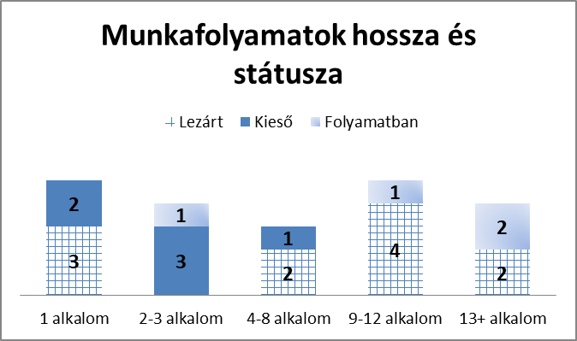
1. ábra: 2017.-ben a pszichológiai konzultáción résztvevő személyek munkafolyamatainak hossza, státusza

Az időpontok kihasználtsága a 2017-es évben változó volt. A nyári időszakban mutatkozott látványos visszaesés, amelyben szerepe lehetett a nyári szabadságolásoknak, mivel a kliensekkel való munkában kulcsfontosságú a rendszeresség. Ebben az időszakban az intézmény lakóállományában is nagymértékű fluktuáció mutatkozott, ami ugyancsak hatást gyakorolhatott a konzultációs munkafolyamatokban való bentmaradásra. Az időpontok kihasználtságával kapcsolatban a 2. ábra ad részletes tájékoztatást.
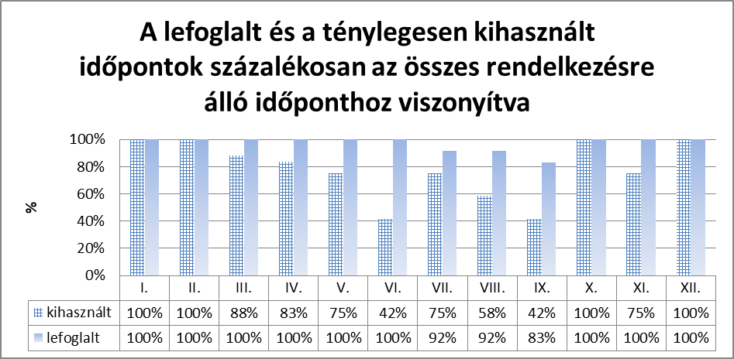
2. ábra: A 2017-ben kiadott időpontok és valósan kihasznált időpontok százalékos formában az rendelkezésre álló időpontokhoz viszonyítva

Az egyéni folyamatokban felmerülő témák:
Az egyéni konzultációk során felmerülő témák: énerő növelése, alkohol problémákkal való küzdelem, szorongás, társas kompetenciafejlesztés, hangulatzavarok, érzelmek tudatosítása, érzelemkifejezés, konfliktuskezelés, szociális szorongás, munkába állás, munka megtartása, életvezetés, kilépés az ellátórendszerből, családi és társas kapcsolatok rendezése, gyász és veszteség feldolgozás, egészségügyi állapottal kapcsolatos szorongás.

6.2 „A mi kertünk” program (A beszámolót készítette Jávor Tamás és Szívós Rita)
A Váltó-házban 2017-ben folytatódott a projekt. A projekt célja továbbra is a lakókörnyezet szépítése, a kreativitás kiélése, a hasznosság érzés megteremtése, sikerélmények megélése, ládákban saját részre történő zöldségtermesztés, és a szabadidő aktív felhasználása, a józanodási folyamat támogatása.
Az intézmény ebben az évben is biztosította a kertészkedéshez szükséges eszközöket (magok, palánták), illetve a kert szépítése, zöldítése érdekében a lakókkal egyeztetve, fűmagot, műtrágyát, bokrokat, cserjéket biztosított. Az elültetett növényekkel és a pázsittal, a kert még zöldebb lett, és még népszerűbb a lakók körében. Ez gondos tervezést igényelt, és kemény fizikai munkát a kert felásása, a föld előkészítése a fűmag bevetésére, napi gondozása.
Ebben az évben egy ládának két gazdája volt, így elkerültük, hogy esetlegesen egy láda ideiglenes is gazda nélkül maradjon. A ládák gondozásába 6 főt sikerült bevonni, volt olyan személy, aki ládát nem kért, de a kert egyéb részeit nagyon nagy gondossággal ápolta.
A ládákba zöldségpalántákat ültettek, szívesen adva át egymásnak az apróbb fogásokat, régről hozott tapasztalatokat, megfigyeléseket; hogyan, mi módon érdemes gondozni az egyes növényeket, palántákat. Például a paradicsom palántákat kifeszített zsinórra futtatták fel. Érdeklődve figyelték a saját palántáik növekedését, színesedését, a zöld levelek között megbúvó sárga, zöld és piros terméseket, magukénak érezvén ezzel a kertnek egy-egy részletét. A nyári melegben a növények locsolását is közösen, egymást felváltva oldották meg.
A betakarított zöldségekből jutott másoknak is, a kertészkedők többször is kitették a fölös termést a közös asztalra.
Egyik „ezermester” ügyfelünk, a kertet saját készítésű bútorokkal tette még hangulatosabbá, kényelmesebbé.

6.3) Foglalkoztatási programok
2017-ben 3 fő dolgozott intézményünkben különböző foglalkoztatási programok keretében.

Két fő a Pestesély-BMSZKI közfoglalkoztatási kereteken belül került alkalmazásra. Mindketten férfiak és mindketten a saját intézményünk lakói. Útjuk elején járó józanodó ügyfelekről lévén szó fontosnak tartottuk, hogy absztinens környezetben maradhassanak a munkavégzés idején is.
A munkakörök: külső-belső takarító, intézményi segítő.

A takarító munkakörben dolgozó ügyfelünk (Ferenc) számára eleinte nehézséget jelentett a Kft.-s takarítóval való összedolgozás, de ez a helyzet rendeződött, amint sikerült a munkaterületeket térben és időben is egyértelműen szétválasztanunk. A közfoglalkoztatott takarító főként a kinti területeket, udvart, kertet, utcát tartotta rendben, illetve a ház leszemetelését is ő végezte. Ferenc rendkívül önállóan, felelősséggel végezte a munkáját, irányítást alig igényelt. Munkájának minőségével maximálisan elégedettek voltunk. A program vége előtt egy hónappal párkapcsolati problémái támadtak, amelyet nem tudott feldolgozni. Sajnos visszaesett, így igazolatlan munkanapjai miatt felmondták a szerződését.

Az intézményi segítő egy igen színes munkakör. Úgy láttuk, hogy az ebben a munkakörben dolgozó ügyfelünk (László) élvezte is ezt a változatosságot. Feladatai közé tartozott: a könyvtár folyamatos rendezése, kórházban lévő ügyfelek látogatása, beteg, mozgáskorlátozott lakótársak számára bevásárlás, lakótársak kísérése orvoshoz, hivatalba, a Váltó-házról hírt adó szórólapok terítése kórházakban, szociális intézményekben. László számára az ügyfél/kolléga szerepkörök zavara jelentett nehézséget, néha a lakótársak felé úgy lépett fel, mint aki a szociális stáb része. Észleltük a problémát és néhány beszélgetés alatt sikerült egyértelműsíteni a státuszát. Ezt a mozzanatot kivéve, elégedettek voltunk a munkájával. Az ő szerződése 2018. február 28-ig érvényes, jelenleg is alkalmazásban áll.

A fejlesztő foglalkoztatással kapcsolatban is szereztünk tapasztalatokat. Egy hölgy érkezett hozzánk, akinek lakhatása az Aszódi úti éjszakai menhelyen biztosított. Katalin 6 órában, délutános takarítóként dolgozik nálunk. A kezdeti lelkesedése egyértelműen megcsappant néhány hét alatt, de a mentor kiváló közreműködésével sikerült Katalint megtartani a programban. Munkája minőségével összességében elégedettek voltunk, működése megfelelt mentális állapotának.

7.) Szakmai tervek, törekvések 2018-ra
- A csoport kínálat megújítása: délelőtti csoport, irodalomterápia, jóga
- Újabb lépések az intézmény rendelkezésre álló férőhelyeinek jobb kihasználása érdekében:
  - Felvételi rendszerünk újragondolása,
  - Szórólapok terítése egészségügyi és szociális intézményekben,
  - Megkereső tevékenység megszervezése addiktológiai kezelést biztosító intézményekben,
  - A BMSZKI-ban működő addiktológiai programok, absztinens szobák és a Váltó-ház működésének koordinálása,
- Rendelkezésre álló pályázati lehetőségek kihasználása
- Képzési tervek 2018-ra:
  - Addikciók, függőségek, terápiák c. tanfolyam (2 fő)
  - A közösségi pszichiátriai megközelítés lehetőségei a hajléktalan ellátásban (1 fő)
  - Segítő folyamat addiktológiai problémákkal küzdő, motiválatlan kliensekkel és családokkal (2 fő)
  - Szociális ellátások és az integrációt segítő megoldások (1 fő)

Budapest, 2018. február
Soós Mária és munkatársai

